Об изменении границы села Крымское Крымского сельского округа Денисовского района
Постановление акимата Денисовского района Костанайской области от 5 ноября 2012 года № 1 и Решение маслихата Денисовского района Костанайской области от 5 ноября 2012 года № 49. Зарегистрировано Департаментом юстиции Костанайской области 28 ноября 2012 года № 3902
В соответствии с пунктом 5 статьи 108 Земельного кодекса Республики Казахстан от 20 июня 2003 года, статьи 5, подпунктом 3) статьи 12 Закона Республики Казахстан от 8 декабря 1993 года "Об административно-территориальном устройстве Республики Казахстан", со статьями 6, 31 Закона Республики Казахстан от 23 января 2001 года "О местном государственном управлении и самоуправлении в Республике Казахстан" и с учетом мнения органа управления Крымского сельского округа, акимат Денисовского района ПОСТАНОВЛЯЕТ и Денисовский районный маслихат РЕШИЛ:
1. Изменить границы села Крымское Крымского сельского округа Денисовского района, включив в его черту земельный участок общей площадью 4,84 гектаров из земель запаса, в соответствии с прилагаемой схематической картой.
2. Настоящее постановление и решение вводится в действие по истечении десяти календарных дней после дня его первого официального опубликования.
Аким
Денисовского района В. Ионенко
Председатель внеочередной
сессии Денисовского
районного маслихата М. Хазиев
Секретарь Денисовского
районного маслихата А. Мурзабаев
Приложение к постановлению
акимата и решению маслихата
Денисовского района
от 05 ноября 2012 года
№ 1/49 св.
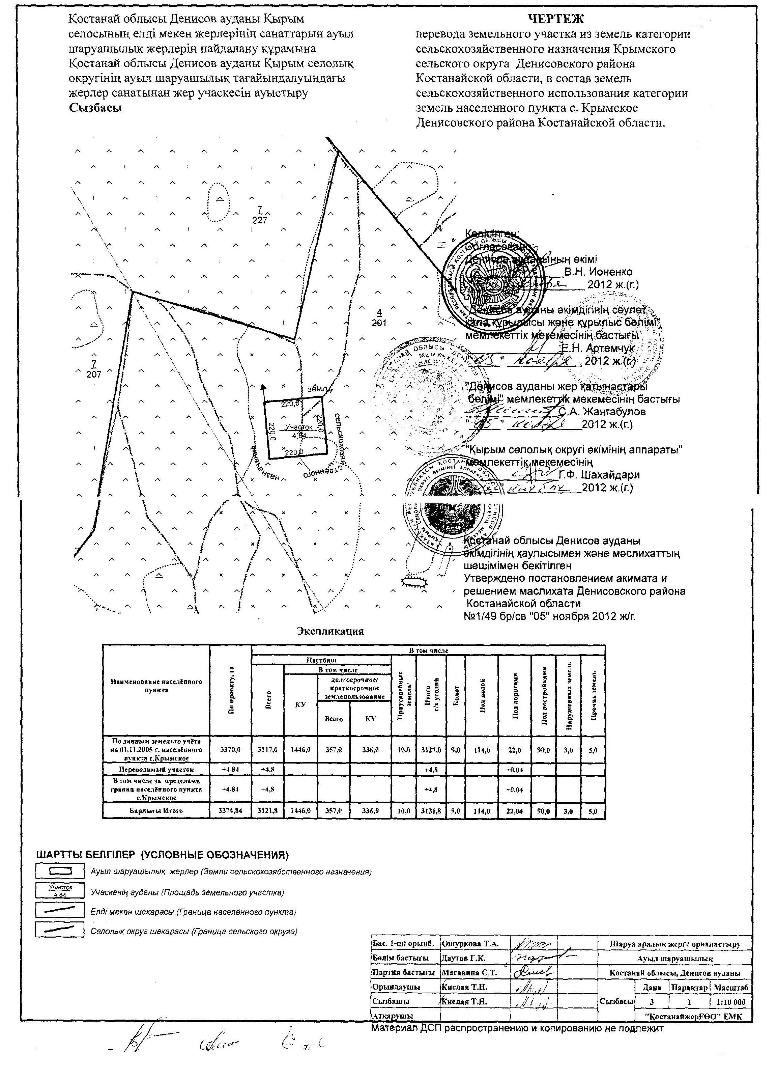

© 2012. РГП на ПХВ «Институт законодательства и правовой информации Республики Казахстан» Министерства юстиции Республики Казахстан

